**Antwoordblad: Kwadrant van Eisenhower**

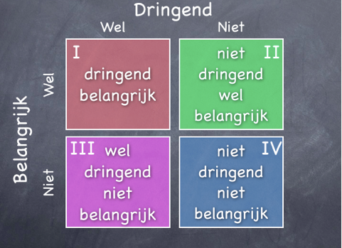

|  |  |  |  |
| --- | --- | --- | --- |
|  | **Dringend** | | |
| **Belangrijk** | Wel | | Niet |
| Wel | I  School  huiswerk | II  fitness |
| Niet | III  Thuis helpen | IV  Afspreken met vrienden  Concert gaan |